USECASE ĐẶC TẢ : “**CHƯƠNG TRÌNH QUẢN LÝ CỬA HÀNG ĐIỆN THOẠI”**

1. **UC001 – Đăng nhập**

* Mô tả: Cho phép Admin đăng nhập hệ thống bằng tài khoản hợp lệ.
* Tác nhân: Admin
* Tiền điều kiện: Admin có tài khoản và mật khẩu hợp lệ.
* Hậu điều kiện:Admin được chuyển đến giao diện chính. Thông tin đăng nhập được lưu lại.
* Luồng chính: Admin truy cập giao diện đăng nhập của hệ thống.
  1. Nhập tên đăng nhập (username) và mật khẩu (password).
  2. Chọn chức năng đăng nhập từ menu để gửi yêu cầu đến hệ thống.
  3. Hệ thống kiểm tra tính hợp lệ của thông tin đăng nhập.
  4. Nếu hợp lệ, hệ thống ghi nhận thông tin người dùng đang đăng nhập.
  5. Hệ thống chuyển admin tới giao diện chính của hệ thống.
* Luồng phụ:
  1. a. Nếu sai thông tin: Hiển thị lỗi "Tên đăng nhập hoặc mật khẩu không đúng" và yêu cầu nhập lại.
  2. b. Tài khoản và mật khẩu đúng nhưng trạng thái là inactive: Hiển thị thông báo "Tài khoản hiện không hoạt động" và từ chối đăng nhập.

1. **UC002 - Đăng xuất**

* Mô tả: Cho phép Admin đăng xuất khỏi hệ thống.
* Tác nhân: Admin
* Tiền điều kiện: Admin đã đăng nhập.
* Hậu điều kiện: Phiên làm việc kết thúc, chuyển về trang đăng nhập. Thông tin đăng nhập của Admin được xóa khỏi hệ thống.
* Luồng chính:
  1. Người dùng chọn chức năng đăng xuất từ menu chính.
  2. Hệ thống xác nhận yêu cầu đăng xuất.
  3. Hệ thống xóa thông tin admin đang đăng nhập.
  4. Hệ thống chuyển admin về màn hình đăng nhập.
* Luồng phụ:Không có

1. **UC003 - Hiển thị menu quản lý sản phẩm điện thoại**

* Mô tả: Hiển thị menu con với các chức năng liên quan đến quản lý sản phẩm điện thoại và xử lý lựa chọn từ người dùng
* Tác nhân: Admin
* Tiền điều kiện: Admin đã đăng nhập và chọn chức năng "Quản lý sản phẩm" từ menu chính
* Hậu điều kiện: Người dùng được điều hướng đến chức năng tương ứng đã chọn
* Luồng chính:
  1. Hệ thống hiển thị menu "Giao diện quản lý sản phẩm điện thoại", bao gồm:
     + Thêm sản phẩm
     + Cập nhật sản phẩm
     + Xóa sản phẩm
     + Hiển thị danh sách sản phẩm
     + Tìm kiếm sản phẩm
     + Quay lại menu chính
  2. Hệ thống yêu cầu người dùng nhập lựa chọn chức năng
  3. Người dùng nhập lựa chọn
  4. Hệ thống điều hướng đến chức năng tương ứng
* Luồng phụ:
  1. Trường hợp nhập sai lựa chọn:
     + Hệ thống hiển thị thông báo: "Lựa chọn không hợp lệ, vui lòng nhập lại"
     + Quay lại bước yêu cầu nhập lựa chọn

1. **UC004 – Thêm mới sản phẩm**

* Mô tả: Cho phép thêm mới sản phẩm với các thông tin hợp lệ
* Tác nhân : Admin
* Tiền điều kiện: Người dùng đã đăng nhập
* Hậu điều kiện: Sản phẩm mới được lưu vào hệ thống
* Luồng chính :

1. Người dùng chọn “Thêm sản phẩm”
2. Nhập các thông tin : Tên sản phẩm, mô tả ….
3. Chọn chức năng lưu từ menu
4. Hệ thống kiểm tra tính hợp lệ và lưu vào cơ sở dữ liệu
5. Hiển thị thông báo thành công

* Luồng phụ:

1. Tên sản phẩm bị trùng : Thông báo lỗi “Tên sản phẩm đã tồn tại”
2. Thiếu thông tin bắt buộc hoặc sai định dạng : Hiển thị thông báo tương ứng
3. **UC005 - Cập nhật sản phẩm(không cập nhật id)**

* Mô tả: Cho phép cập nhật thông tin sản phẩm
* Tác nhân : Admin
* Tiền điều kiện: Sản phẩm tồn tại trong hệ thống
* Hậu điều kiện: Thông tin sản phẩm được cập nhật
* Luồng chính:

1. Admin chọn sản phẩm cần chỉnh sửa
2. Cập nhật thông tin mong muốn
3. Chọn chức năng lưu từ Menu
4. Hệ thống lưu thông tin mới vào cơ sở dữ liệu

* Luồng phụ:

1. Mã sản phẩm không tồn tại: Hiển thị thông báo lỗi “Không tìm thấy sản phẩm để cập nhật”
2. Thông tin nhập không hợp lệ : Hiển thị thông báo lỗi “Thông tin yêu cầu nhập để tiến hành cập nhật sản vào không hợp lệ”

**6. UC006 - Xóa sản phẩm**

* Mô tả : Cho phép admin xóa một sản phẩm khỏi hệ thống dựa trên ID sản phẩm
* Tác nhân: Admin
* Tiền điều kiện: Sản phẩm tồn tại trong hệ thống
* Hậu điều kiện : Sản phẩm được xóa khỏi hệ thống
* Luồng chính:

1. Admin chọn chức năng “Xóa sản phẩm” từ menu
2. Hệ thống yêu cầu nhập **ID sản phẩm** muốn xóa
3. Admin nhập ID sản phẩm
4. Hệ thống thực hiện kiểm tra và xóa sản phẩm

* Luồng phụ:

1. Nếu mã sản phẩm không tồn tại thì hiển thị thông báo lỗi “Không tìm thấy mã sản phẩm để xóa”

**7. UC007 - Hiển thị danh sách**

* Mô tả : Hiển thị danh sách sản phẩm
* Tác nhân: Admin
* Tiền điều kiện: Admin đã đăng nhập
* Hậu điều kiện: Danh sách sản phẩm được hiển thị
* Luồng chính:

1. Admin chọn chức năng “Danh sách sản phẩm”
2. Hệ thống truy vấn và hiển thị danh sách sản phẩm
3. Hiển thị danh sách nhân viên

* Luồng phụ:

1. Không có nhân viên nào: Hiển thị thông báo “Không có dữ liệu sản phẩm”

**8. UC008 - Tìm kiếm điện thoại theo Brand(Nhãn hàng)**

* Mô tả : Tìm kiếm điện thoại theo nhãn hàng
* Tác nhân: Admin
* Tiền điều kiện: Admin đã đăng nhập
* Hậu điều kiện : Hiển thị danh sách sản phẩm phù hợp
* Luồng chính :

1. Nhập từ khóa để tìm các sản phẩm .
2. Chọn chức năng tìm kiếm từ Menu
3. Thực hiện câu lệnh truy vấn gần đúng để tìm kiếm sản phẩm
4. Hệ thống hiển thị kết quả phù hợp

* Luồng phụ :

1. Không có kết quả: hiển thị thông báo "Không tìm thấy sản phẩm".

**9. UC009 - Tìm kiếm điện thoại theo Price range(Khoảng giá)**

* Mô tả : Tìm kiếm điện thoại theo khoảng giá
* Tác nhân : Admin
* Tiền điều kiện: Admin đã đăng nhập
* Hậu điều kiện: Hiển thị danh sách sản phẩm phù hợp
* Luồng chính :

1. Nhập khoảng giá để tìm các sản phẩm
2. Chọn chức năng tìm kiếm từ menu
3. Thực hiện câu lệnh truy vấn gần đúng để tìm kiếm sản phẩm
4. Hiển thị sản phẩm phù hợp ra màn hình

* Luồng phụ :

1. Không có kết quả : Hiển thị thông báo “Không tìm thấy sản phẩm”
2. Nhập khoảng giá không phải số và < 0 : Hiển thị lỗi “Giá sản phẩm phải là số và > 0”

**10. UC010 - Tìm kiếm điện thoại theo Stock availability(Tồn kho).**

* Mô tả : Tìm kiếm điện thoại theo tồn kho
* Tác nhân : Admin
* Tiền điều kiện : Admin đã đăng nhập
* Hậu điều kiện : Hiển thị danh sách sản phẩm phù hợp
* Luồng chính :

1. Nhập từ khóa để tìm các sản phẩm
2. Chọn chức năng tìm kiếm từ menu
3. Thực hiện câu lệnh truy vấn gần đúng để tìm kiếm sản phẩm
4. Hệ thống hiển thị kết quả phù hợp

* Luồng phụ :
* Không có kết quả : Hiển thị thông báo “Không tìm thấy sản phẩm”

**11. UC011 - Hiển thị menu quản lý khách hàng**

* Mô tả: Hiển thị menu con với các chức năng liên quan đến quản lý khách hàng và xử lý lựa chọn từ người dùng
* Tác nhân: Admin
* Tiền điều kiện: Admin đã đăng nhập và chọn chức năng "Quản lý khách hàng" từ menu chính
* Hậu điều kiện: Người dùng được chuyển đến chức năng tương ứng đã chọn
* Luồng chính:
  + Hệ thống hiển thị menu "Giao diện quản lý khách hàng", bao gồm các chức năng:
    - Thêm khách hàng
    - Cập nhật khách hàng
    - Xóa khách hàng
    - Hiển thị danh sách khách hàng
    - Quay lại menu chính
  + Hệ thống yêu cầu người dùng nhập lựa chọn
  + Người dùng nhập lựa chọn
  + Hệ thống điều hướng đến chức năng tương ứng
* Luồng phụ:
  + Trường hợp nhập sai lựa chọn:
    - Hệ thống hiển thị thông báo: "Lựa chọn không hợp lệ, vui lòng nhập lại"
  + Quay lại bước nhập lựa chọn

**12. UC012 - Thêm mới khách hàng**

* Mô tả : Cho phép tạo mới khách hàng với các thông tin hợp lệ
* Tác nhân : Admin
* Tiền điều kiện : Admin đã đăng nhập
* Hậu điều kiện : Khách hàng mói được lưu vào hệ thống
* Luồng chính :

1. Admin chọn “Thêm khách hàng”
2. Nhập các thông tin : mã khách hàng, tên khách hàng, số điện thoại, …
3. Chọn chức năng lưu từ menu
4. Hệ thống kiểm tra tính hợp lệ và lưu vào cơ sở dữ liệu
5. Hiển thị thông báo thêm khách hàng thành công

* Luồng phụ :

1. Mã khách hàng bị trùng : Thông báo lỗi “ Mã khách hàng đã tồn tại”
2. Thiếu thông tin bắt buộc hoặc sai định dạng : Hiển thị thông báo lỗi “Thiếu thông tin hoặc sai định dạng”

**13. UC013 - Cập nhật khách hàng(không cập nhật id)**

* Mô tả : Cho phép cập nhật thông tin khách hàng
* Tác nhân : Admin
* Tiền điều kiện : Phòng ban tồn tại trong hệ thống
* Hậu điều kiện : Thông tin khách hàng được cập nhật
* Luồng chính :

1. Admin chọn sản phẩm cần cập nhật
2. Cập nhật thông tin mong muốn
3. Chọn chức năng lưu từ menu
4. Hệ thống lưu thông tin mới vào cơ sở dữ liệu

* Luồng phụ :

1. Mã khách hàng không tồn tại : Hiển thị thông báo lỗi “Không tìm thấy khách hàng để cập nhật”
2. Thông tin nhập không hợp lệ : Hiển thị lỗi “Sai thông tin cần cập nhật”

**13. UC013 - Xóa khách hàng**

* Mô tả : Cho phép xóa khách hàng
* Tác nhân: Admin
* Tiền điều kiện: Khách hàng tồn tại trong hệ thống
* Hậu điều kiện :
  1. Khách hàng được xóa khỏi hệ thống
  2. Thay đổi được lưu vào CSDL
* Luồng chính:

1. Admin chọn khách hàng muốn xóa
2. Chọn chức năng xóa từ menu và xác nhận hành động
3. Yêu cầu nhập id khách hàng muốn xóa
4. Hệ thống thực hiện kiểm tra và xóa khách hàng
5. Hiển thị thông báo xóa khách hàng thành công và lưu thay dổi vào CSDL

* Luồng phụ:

1. Nếu mã khách hàng không tồn tại thì hiển thị thông báo lỗi “Không tìm thấy mã khách hàng để xóa”

**14. UC014 - Hiển thị danh sách**

* Mô tả : Hiển thị danh sách khách hàng
* Tác nhân : Admin
* Tiền điều kiện : Admin đã đăng nhập
* Hậu điều kiện : Danh sách khách hàng được hiển thị
* Luồng chính :

1. Người dùng chọn chức năng “Danh sách khách hàng”
2. Hệ thống truy vấn và hiển thị danh sách khách hàng

* Luồng phụ :
  + Không có khách hàng nào : hiển thị thông báo “Không có dữ liệu khách hàng”

**15 . UC015 - Hiển thị menu quản lý hóa đơn**

* Mô tả: Hiển thị menu con với các chức năng liên quan đến quản lý hóa đơn mua bán và xử lý lựa chọn từ người dùng
* Tác nhân: Admin
* Tiền điều kiện: Admin đã đăng nhập và chọn chức năng “Quản lý mua bán” từ menu chính
* Hậu điều kiện: Người dùng được điều hướng đến chức năng đã chọn trong menu mua bán
* Luồng chính:
  + Hệ thống hiển thị menu “Giao diện quản lý thông tin hóa đơn”, bao gồm các chức năng:
    - Thêm hóa đơn
    - Hiển thị danh sách hóa đơn
    - Tìm kiếm hóa đơn
    - Thống kê doanh thu
    - Quay lại menu chính
  + Hệ thống yêu cầu người dùng nhập lựa chọn
  + Người dùng nhập lựa chọn
  + Hệ thống điều hướng đến chức năng tương ứng
* Luồng phụ:
  + Trường hợp nhập sai lựa chọn:
    - Hệ thống hiển thị thông báo: "Lựa chọn không hợp lệ, vui lòng nhập lại"

**16. UC016 - Thêm mới đơn hàng**

* Mô tả : Cho phép tạo mới hóa đơn với các thông tin hợp lệ
* Tác nhân : Admin
* Tiền điều kiện : Admin đã đăng nhập
* Hậu điều kiện : Hóa đơn mới được lưu vào hệ thống
* Luồng chính :

1. Admin chọn “Thêm hóa đơn”
2. Nhập các thông tin cần thiết của hóa đơn
3. Chọn chức năng lưu từ menu
4. Hệ thống kiểm tra tính hợp lệ và lưu vào cơ sở dữ liệu
5. Hiển thị thông báo “Thêm hóa đơn thành công”

* Luồng phụ :
  + Mã hóa đơn bị trùng : Thông báo lỗi “mã hóa đơn đã tồn tại”
  + Thiếu thông tin bắt buộc hoặc sai định dạng: hiển thị thông báo tương ứng như: **"Thiếu thông tin bắt buộc"** hoặc **"Định dạng dữ liệu không hợp lệ"**

**17. UC017 - Hiển thị danh sách hóa đơn**

* Mô tả : Hiển thị danh sách hóa đơn
* Tác nhân : Admin
* Tiền điều kiện : Admin người dùng đã đăng nhập
* Hậu điều kiện : Danh sách hóa đơn được hiển thị đúng định dạng
* Luồng chính :

1. Admin chọn chức năng “Danh sách hóa đơn”
2. Hệ thống truy vấn và hiển thị danh sách hóa đơn
3. Hệ thống hiển thị danh sách hóa đơn theo đúng định dạng đã mô tả

* Luồng phụ :
  + Không có hóa đơn nào : hiển thị thông báo “Không có dữ liệu hóa đơn”

**18. UC018 - Tìm kiếm hóa đơn**

* Mô tả : Cho phép người dùng tìm kiếm hóa đơn theo tên khách hàng hoặc theo ngày/tháng/năm xuất hóa đơn
* Tác nhân : Admin
* Tiền điều kiện : Admin đã đăng nhập vào hệ thống
* Hậu điều kiện : Hiển thị danh sách các hóa đơn phù hợp với từ khóa tìm kiếm, đúng định dạng
* Luồng chính :

1. Admin chọn chức năng “Tìm kiếm hóa đơn” từ menu
2. Hệ thống hiển thị menu con với 2 lựa chọn:
   1. Tìm kiếm theo tên khách hàng
   2. Tìm kiếm theo ngày/tháng/năm xuất hóa đơn
3. Admin chọn một trong hai phương thức tìm kiếm
4. Hệ thống yêu cầu nhập từ khóa tìm kiếm
5. Admin nhập từ khóa (tên hoặc ngày)
6. Hệ thống thực hiện truy vấn gần đúng trên cơ sở dữ liệu
7. Hệ thống hiển thị danh sách các hóa đơn

* Luồng phụ :
  + Nếu không có hóa đơn nào khớp với từ khóa tìm kiếm : Hệ thống hiển thị thông báo: “Không tìm thấy hóa đơn phù hợp”

**19. UC019 - Thống kê doanh thu**

* Mô tả : Hiển thị tổng doanh thu theo ngày, tháng và năm dựa trên dữ liệu hóa đơn trong hệ thống
* Tác nhân : Admin
* Tiền điều kiện : Admin đã đăng nhập vào hệ thống
* Hậu điều kiện : Hệ thống hiển thị báo cáo doanh thu tương ứng với lựa chọn
* Luồng chính :

1. Admin chọn chức năng “Thống kê doanh thu” từ menu

2. Hệ thống hiển thị menu con với các lựa chọn:

* Thống kê theo ngày
* Thống kê theo tháng
* Thống kê theo năm

1. Admin chọn một trong ba hình thức thống kê
2. Hệ thống truy vấn dữ liệu hóa đơn và tính tổng doanh thu tương ứng
3. Hệ thống hiển thị kết quả tổng doanh thu theo định dạng quy định

* Luồng phụ : Không có

**USECASE DIAGRAM :**

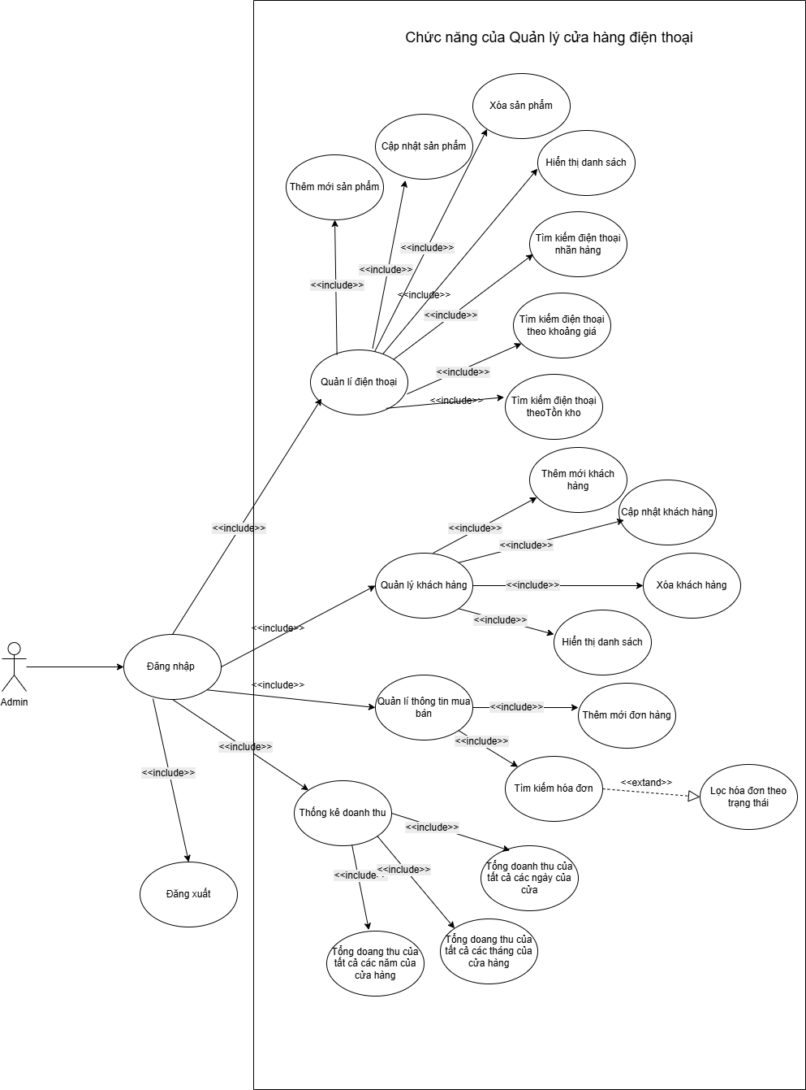

**CLASS DIAGRAM :**

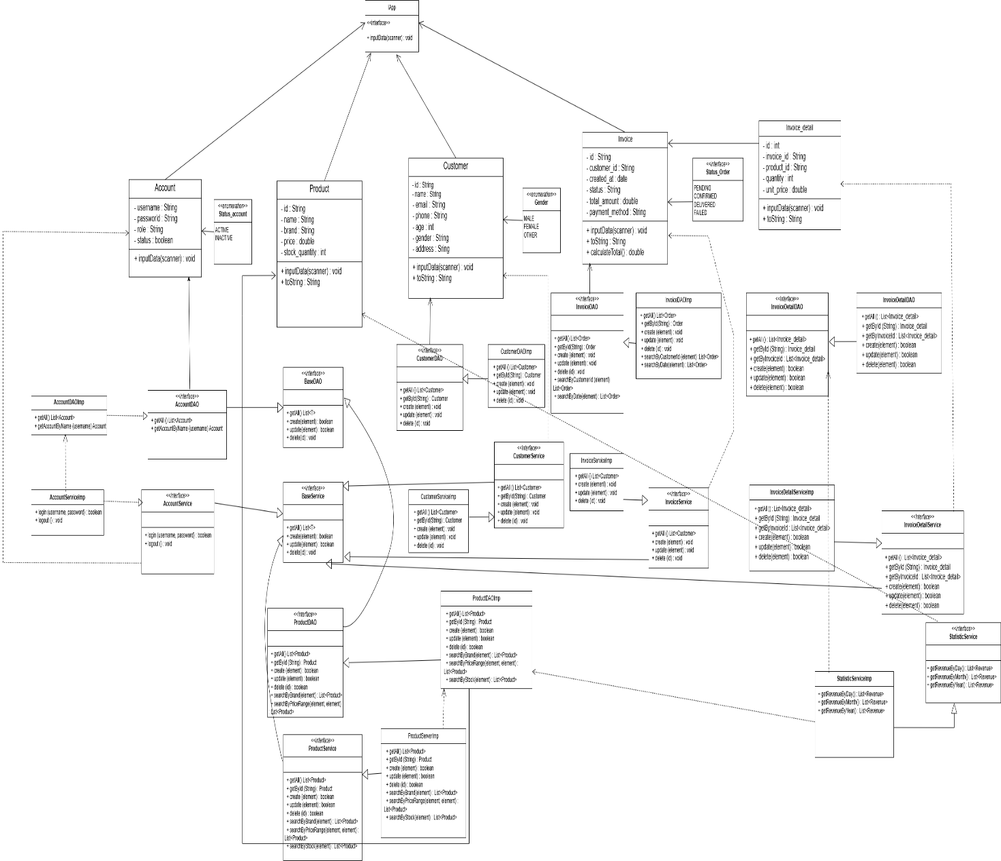

**ERD :**

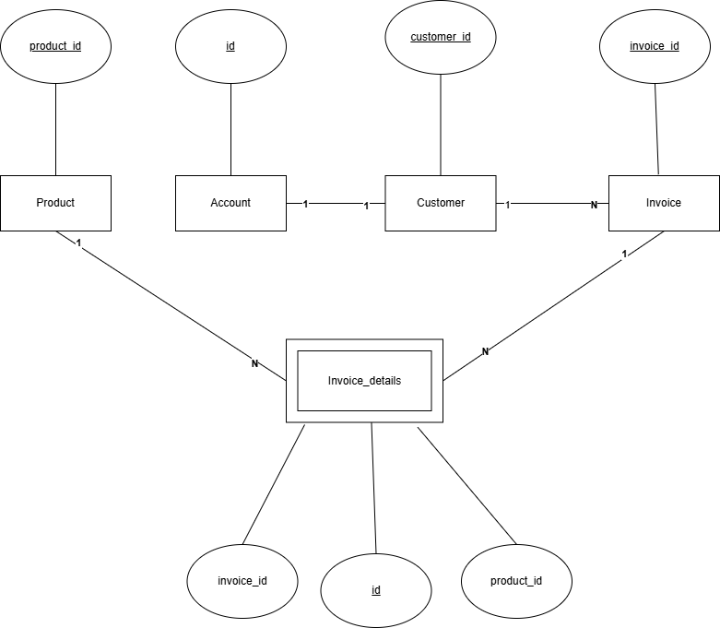

**DATABASE DIAGRAM :**

